Dokumentasi dan Petunjuk Penggunaan Aplikasi

Program Chat Server dan Chat Client dapat di-clone melalui alamat berikut :

<https://github.com/IssenShiro/KIJ>

Syarat untuk dapat menjalankan aplikasi :

* Memiliki compiler GNU C/C++
* Memiliki POSIX thread library
* Eksekusi dari program Chat Server hanya bisa dilakukan di sistem operasi berbasis UNIX

1. Server

Cara untuk menjalankan program Chat Server antara lain :

1. Buka terminal
2. Buka direktori “Client_C++_QT_Server_in_c_stable_version\ChatServer\”
3. Ketik perintah berikut pada terminal :

gcc ChatServer.c –o [nama_objek] –lpthread

Contoh :

gcc ChatServer.c –o ChatServer –lpthread

1. Eksekusi program dengan perintah :

./[nama_objek]

Contoh :

./ChatServer

Apabila output dari program adalah sebagai berikut, maka Server chat telah berhasil dijalankan.

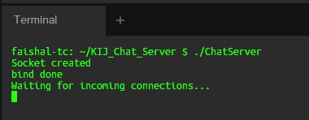

1. Client
2. Buka file ChatClientVer2.exe yang ada pada folder “Client_C++_QT_Server_in_c_stable_version\build-ChatClientVer2-Desktop_Qt_5_3_MinGW_32bit-Release\release\” .

Catatan : Apabila anda mempunyai software Qt ,anda bisa menjalankan file Client dengan membuka file “ChatClientVer2.pro” yang ada pada folder “Client_C++_QT_Server_in_c_stable_version\ChatClient”

1. Masukkan alamat IP server, dan kemudian pilih Login apabila anda sudah memiliki akun atau pilih Daftar apabila anda belum memiliki akun

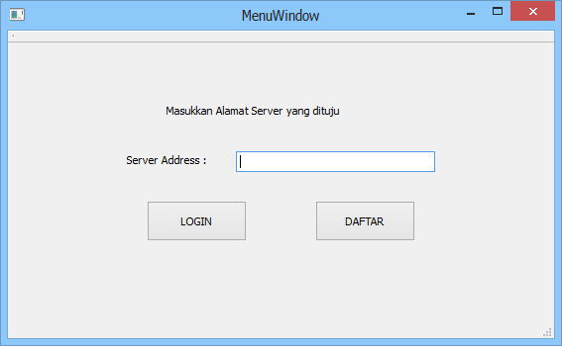

1. Jika anda memilih menu Daftar, maka window akan berubah menjadi seperti di bawah ini. Cukup masukkan username dan password untuk melakukan pendaftaran. Setelah selesai pilih menu Daftar

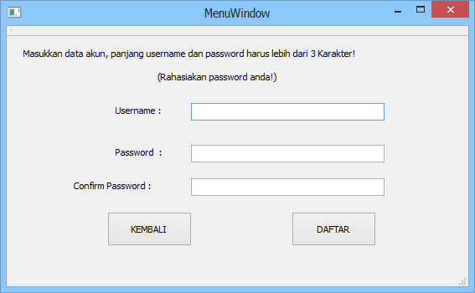

1. Setelah ter-autentikasi ke dalam aplikasi, window akan berubah menjadi seperti ini :

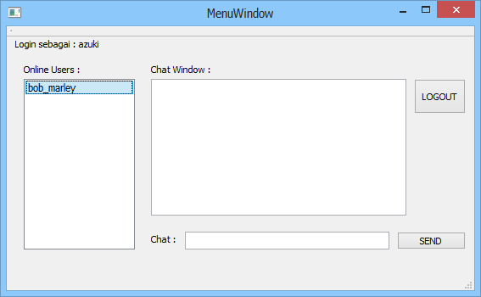

Anda dapat melihat daftar user yang online pada bagian kiri window. Untuk melakukan chat, klik pada salah satu user kemudian ketik pesan di kolom Chat. Setelah selesai, tekan Send untuk mengirim pesan.

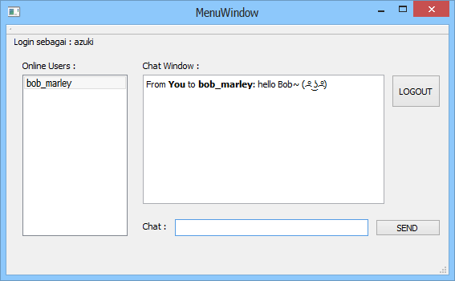

Apabila ada pesan yang masuk, pesan tersebut akan tampil di kolom Chat Window seperti pada gambar ini :

